道路调查报告



院 系：土 木 工 程 学 院
专 业：城 镇 建 设
年 级：2011 级 2 班
学生姓名: 樊亮 罗瓷菊 李军 张恒
导 师：王 筱 简

目 录

引言 1
一、调研背景 1
二、 调研目的 1
三、 调查方法以及成员分工情况 1
四、 调研内容及数据分析 2
1、调研范围： 2
2.车流量统计： 3
五、OD调查表和每小时交通临时中断频率直方图 5
六、道路指标计算处理 7
（一）高峰小时交通量特定参数及分析 7
（二）道路通行能力 8
（三）交通负荷度 8
七、现状介绍： 8
八、 调查结论及问题分析 9
九、拟解决方案 9

引言
随着我国社会经济和城市化的发展,道路拥挤现象越来越成为众多城市的难题,怎样合理的规划设计道路成为重要课题,而道路调查是做好交通规划的重要基础,通过道路调查,在道路系统的选定点或路段,收集和掌握车辆或行人运行情况的实际数据, ,找出交通现象的特征性趋向,即交通量在时间上、空间上的变化和分布规律,为解决道路拥挤堵塞提供数据支持。鉴于道路调查的重要性和探究三峡中心医院路段交通流量的分布规律，我们开展了这次道路调查实践活动。本次调查活动共计两天十个小时，分为数据收集、整理阶段和讨论探究阶段以及最后的归纳总结阶段，以大量的实际数据作为支撑，让我们对三峡中心医院对人流、车流的影响有了详尽的了解。

调研背景
城市大型公共建筑，如学校、医院、体育场等设施往往位于城市中心地带，成为城市客流（货流）的主要集散地，由于它本身所具有的公共性强、建筑密度高、交通指向性高、集聚效应大等特点，是交通需求和土地利用矛盾的核心区域。本次调查的对象三峡中心医院，是国家三级甲等综合性医院，能吸引万州乃至三峡库区大量病患人员就医，该路段人流量、车流量巨大，随之而来的便是交通组织通行问题，经常能看见医院门前T型交叉路口出现车辆拥堵情况，对行车速度产生影响及行人安全造成严重威胁，为对此处拥堵现象有个定量的了解，我们小组开展了这次调研活动。

调研目的
了解三峡中心医院的交通现状，找出车流、人流在时间上的变化规律以及其相互变化关系，探究三峡中心医院对交通的影响，解释产生某些现象的具体原因，是医院产生的人流导致车流的拥堵还是进出医院的车流导致城市次干道上的拥堵?验证猜想并提出解决方案，同时进一步了解医院片区居民出行的公交线路选择和需求。

调查方法以及成员分工情况
对医院周边小摊贩及个体户、/行人的出行情况采取OD调查，调查采用不定项选择结合填空的形式,共发放问卷40份（小组成员每人10份）,回收40份。对车流及人流采用交通量统计，王牌路入口处（由李军统计）和太白路入口处（由罗瓷菊统计）为本次调查的起点，果园路出口处（由樊亮统计）和新城路出口处（由张恒统计）为本次调查的终点，起点终点之间路段为本次人流车流调查的系统路段。

调研内容及数据分析

1、调研范围：
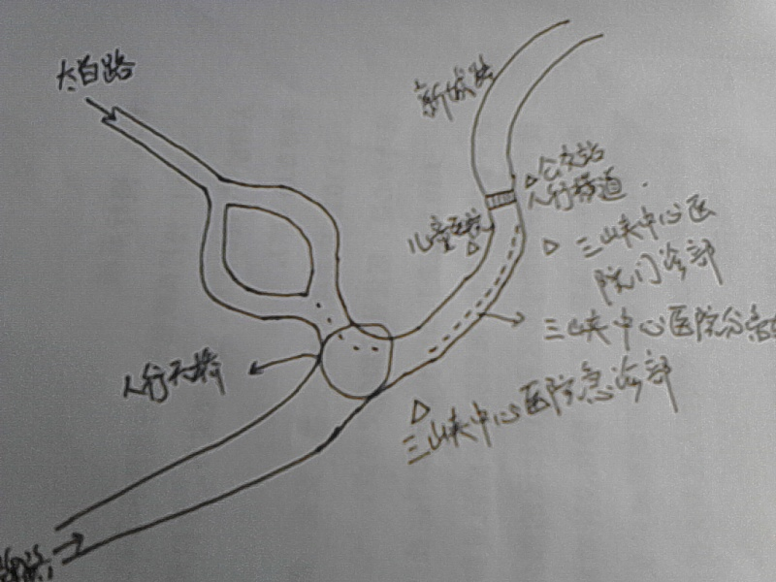

2.车流量统计：
三峡中心医院路段车流量统计表(4.24)
类别(辆)  时间（min） | 轿车进 | 轿车出 | 公交进 | 公交出 | 其他进 | 其他出 | 非机动进 | 非机动出 | 货车进 | 货车出
8:25-8:40 | 342 | 341 | 39 | 44 | 51 | 66 | 9 | 5 | 2 | 1
8:40-8:55 | 368 | 346 | 40 | 43 | 57 | 53 | 7 | 4 | 3 | 4
8:55-9:10 | 334 | 301 | 40 | 33 | 48 | 53 | 11 | 5 | 1 | 7
9:10-9:25 | 327 | 279 | 41 | 40 | 51 | 49 | 8 | 7 | 2 | 5
9:25-9:40 | 370 | 347 | 45 | 48 | 68 | 56 | 7 | 19 | 4 | 4
9:40-9:55 | 354 | 348 | 36 | 34 | 58 | 61 | 6 | 11 | 3 | 3
9:55-10:10 | 324 | 340 | 35 | 38 | 45 | 43 | 3 | 9 | 3 | 3
10:10-10:25 | 327 | 327 | 42 | 42 | 60 | 55 | 5 | 4 | 3 | 3
16:35-16:50 | 275 | 294 | 34 | 41 | 38 | 50 | 7 | 6 | 1 | 2
16:50-17:05 | 324 | 312 | 39 | 36 | 33 | 44 | 6 | 6 | 3 | 1
17:05-17:20 | 369 | 378 | 36 | 43 | 49 | 39 | 5 | 5 | 0 | 0
17:20-17：35 | 315 | 307 | 32 | 34 | 61 | 55 | 9 | 8 | 2 | 1
17:35-17:50 | 345 | 361 | 31 | 30 | 45 | 43 | 7 | 5 | 1 | 3
17:50-18:05 | 292 | 352 | 32 | 30 | 49 | 44 | 4 | 5 | 2 | 1
18:05-18:20 | 292 | 341 | 33 | 36 | 49 | 61 | 14 | 8 | 4 | 0
18:20-18:35 | 262 | 324 | 37 | 32 | 42 | 32 | 4 | 1 | 1 | 2
合计 | 5220 | 5298 | 592 | 604 | 804 | 804 | 112 | 108 | 35 | 40
三峡中心医院路段车流量统计表(4.27)
类别(辆)  时间（min） | 轿车进 | 轿车出 | 公交进 | 公交出 | 其他进 | 其他出 | 非机动进 | 非机动出 | 货车进 | 货车出
8:25-8:40 | 330 | 342 | 42 | 40 | 55 | 57 | 7 | 8 | 3 | 2
8:40-8:55 | 312 | 333 | 38 | 35 | 69 | 60 | 5 | 3 | 2 | 3
8:55-9:10 | 340 | 320 | 39 | 41 | 52 | 56 | 9 | 7 | 3 | 3
9:10-9:25 | 321 | 307 | 37 | 40 | 50 | 61 | 7 | 9 | 2 | 1
9:25-9:40 | 315 | 325 | 38 | 33 | 61 | 48 | 7 | 5 | 2 | 4
9:40-9:55 | 304 | 311 | 42 | 45 | 59 | 52 | 4 | 5 | 3 | 3
9:55-10:10 | 301 | 320 | 39 | 40 | 48 | 48 | 3 | 4 | 0 | 2
10:10-10:25 | 300 | 293 | 39 | 41 | 57 | 55 | 5 | 4 | 3 | 2
16:35-16:50 | 328 | 301 | 36 | 38 | 42 | 43 | 5 | 6 | 4 | 3
16:50-17:05 | 267 | 274 | 27 | 27 | 37 | 49 | 6 | 6 | 3 | 2
17:05-17:20 | 265 | 277 | 39 | 35 | 43 | 33 | 5 | 5 | 1 | 1
17:20-17：35 | 300 | 298 | 35 | 40 | 55 | 61 | 8 | 8 | 3 | 1
17:35-17:50 | 322 | 305 | 40 | 37 | 51 | 46 | 9 | 5 | 2 | 3
17:50-18:05 | 308 | 303 | 33 | 30 | 50 | 50 | 5 | 5 | 1 | 1
18:05-18:20 | 285 | 272 | 34 | 35 | 43 | 51 | 10 | 8 | 1 | 0
18:20-18:35 | 267 | 280 | 31 | 34 | 42 | 39 | 4 | 3 | 1 | 2
合计 | 4865 | 4861 | 589 | 591 | 814 | 809 | 99 | 91 | 34 | 33
3.人流量统计
三峡中心医院人流量统计表
项目（人）  时间（min） | 起点 |  | 终点
项目（人）  时间（min） | 进 | 出 | 进 | 出
8:35-8:50 | 506 | 293 | 259 | 311
8:50-9:05 | 463 | 327 | 285 | 304
9:05-9:20 | 476 | 324 | 206 | 307
9:20-9:35 | 429 | 366 | 296 | 363
9:35-9:50 | 461 | 344 | 222 | 342
9:50-10:05 | 454 | 393 | 232 | 303
10:05-10:20 | 434 | 401 | 208 | 323
10:20-10:35 | 355 | 378 | 223 | 353
以上数据根据2014/4/24（周四）日和2014/4/27（周日）日记录资料综合得出
4.调查路段的交通情况分析
（1）机动车交通量变化
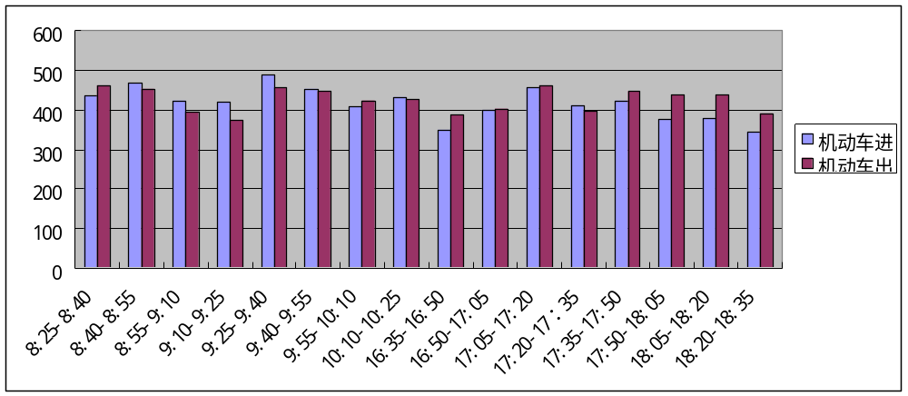
机动车进出量呈现上午进大于出、下午出大于进的趋势，上午三峡中心医院停车场对进入车流有一定分流能力，整个调查路段个体户较多，对进入车流在时间上也有一定分流作用，晚高峰时段出区域车流量明显大于进区域车流量，是道路系统内部车辆离开系统的结果。另外，总体进入车流量王牌路入口略大于太白路，总体出车流量新城路出口接近两倍于果园路，果园路无公交线路。
车辆进出高峰时段出现在上午8:25-9:25之间和下午17:20-18:20之间。
（2）非机动车交通量变化
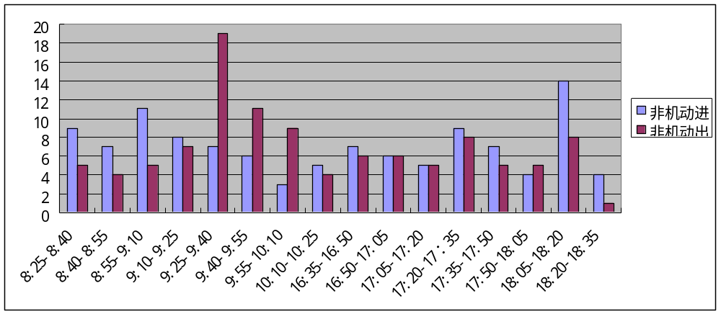
本次统计非机动车包括自行车和电动车，非机动车数量总体较上少，万州为山地地形，非机动车出行较为艰难，另外每当机动车高峰期非机动车数目随之减少。原因是考虑到安全因素，机动车拥挤的时候会对非机动车产生大量未知影响。

（3）人流量变化
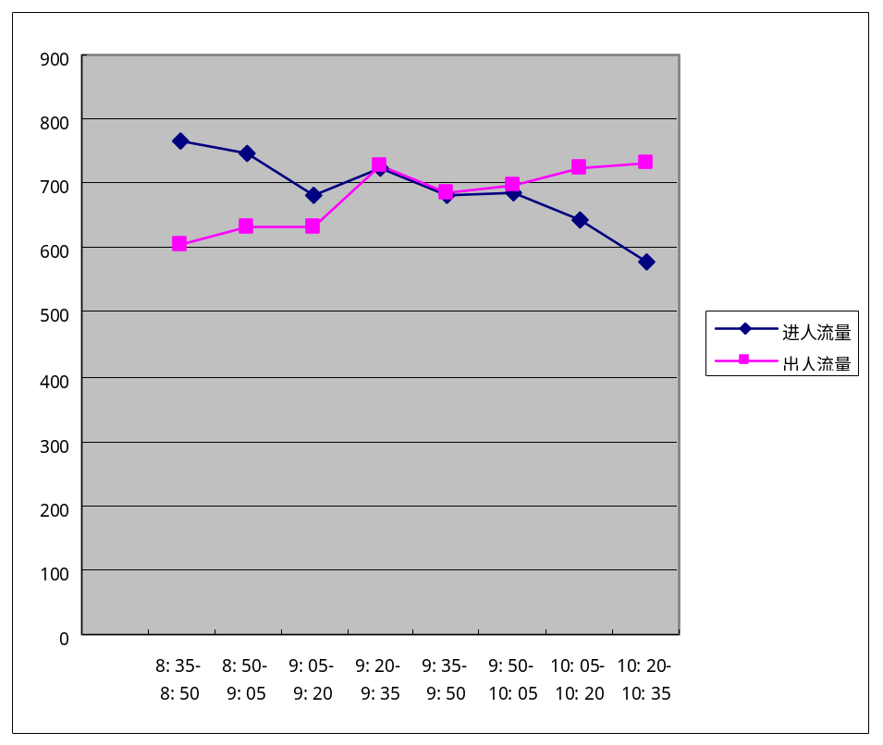
进出人流量总体上在700人/15min上下波动，由于三峡中心医院的强烈影响，8—9点是人流进入的高峰时段，随后逐步减少，而出人流量呈逐渐上升趋势，9：:20到9:50进出人流量基本达到平衡状态，之后出人流量逐渐大于进人流量。很好理解，上午八点左右医院正式上班，医患人员大量进入，路段小商贩、个体户开始营业，出现进人流高峰，上午十点以后，很多病人看病完成，进高峰时期人流几乎同时出系统，产生出人流高峰。还有考虑到三峡中心医院门前新城路路段为单行道，整个路段只有一个公交站，很多人从公交下车看完病然后出我们假定的系统去系统外的公交站坐车，所以进出人流量并不是绝对的平衡。
另外非工作日和工作日的车流量略有减少，但是无明显变化。

（4）进出车流量分布图：
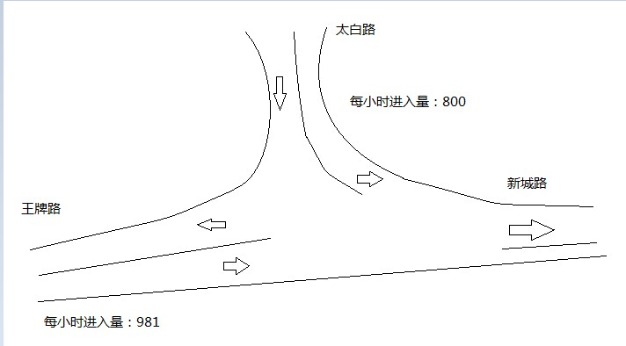
进方向高峰小时交通量
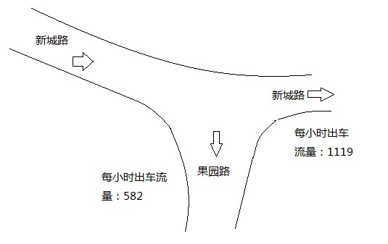
出方向高峰小时交通量

五、OD调查表和每小时交通临时中断频率直方图
基于统计数据的分析:
1.第二题选项统计 单位(人)
选项 | 步行 | 公交 | 出租车 | 小汽车 | 自行车 | 其他
人数 | 13 | 23 | 3 | 2 | 0 | 2
合计问卷40份,本题单选数目为37,双选数目为3。在所有调查对象中，选择步行出行和公交出行的占了大多数。从而可以看出步行是该路段近距离出行的主要交通方式，坐公交是该路段远距离出行的主要交通方式，出租车、私家车和其他也有少量人选择，自行车则没人选择此交通方式。
2.第三题选项统计 单位 （人）
选项 | 工作 | 学习 | 吃饭 | 购物 | 其他
人数 | 24 | 0 | 2 | 4 | 14
合计问卷40份,本题单选数目为37,双选份数为2,三选份数为1。从统计结果可以看出，该路段以商贸为主，是医院对人流聚合力的具体体现，人多，人们就愿意在这里做生意，其中以小摊贩为主。
附表(公交)调查情况 单位 （人）
从出发地点到公交站步行时间 | 5分钟以内:11 | 5-10分钟:5 | 10分钟以上:6
公交线路 | 13、17、18等
公交等待时间 | 5分钟以内:14 | 5-10分钟:5 | 10分钟以上:3
公交拥挤频率 | 经常:15 | 偶尔:7 | 几乎不:
合计22份，调查对象对该路段的公交车情况大致满意，能快速坐上公交车，但是车上比较挤，有必要增加公交车的数目。
每小时交通临时中断频率直方图
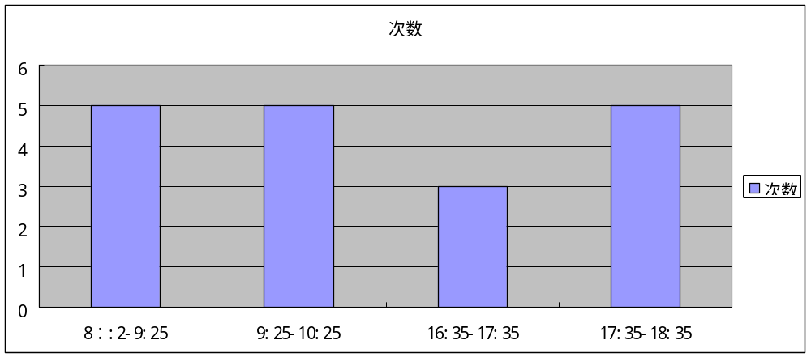
交通中断次数与车流量有一定关系，但没绝对的正比例关系，车流量大的时候并不一定会产生交通中断，通过观察，影响交通通行效率的主要原因是车辆交汇处车辆通行是否有序。另外太白路路段车辆如果想进入三峡中心医院分离车道，必须从左车道换入右车道，这也是影响交通正常通行的重要因素。

六、道路指标计算处理

（一）高峰小时交通量特定参数及分析
进方向：高峰小时为8:25-9:25，高峰小时交通量为1780辆/小时，8:55-9:10为最高15min，为486辆，故
PHF=1780/（4*486）=0.92
分析结果：PHF满足要求，道路畅通
出方向：高峰小时为17:05pm-18：05pm，高峰小时交通量为1698辆/小时，17：05pm-17：20pm为最高15min，为447辆，故
PHF=1698/（4*447）=0.95
分析结果：PHF满足要求，道路畅通。

（二）道路通行能力
一定时间内能通过道路进向车流交汇处断面的道路通行能力为 C₀₌1000v/l₀ C=1000*55/30=1833

（三）交通负荷度
该断面的实际交通量为1781,与其通行能力之比为1781/1833=0.97

七．现状介绍：
1.在三峡中心医院门诊部左侧的T字型交叉路口,无交通信号灯无转盘等交通疏导设施。
2.通过实际观察，该路口上下班高峰期很堵，在上下班高峰期内，堵的次数差距不大。
3.三峡中心医院分离车道位于王牌路进向车道的延长线上。
4.根据观察，该交叉路口中心有一块类似于三角形的地带车轮印非常淡，日常车辆很少使用该区域。
5.三峡中心医院急诊部左侧有人行天桥入口，但是很少有人使用，很多行人会选择直接横穿马路，而该处无人行横道线。
6.三峡中心医院门诊部右侧有一公交站及人行横道线，无红绿灯。
7.在调查区段，卖水果、小吃、算命的小摊贩特别多，占据车道两边的人行道。
8.道路宽度较小，建筑后退距离也较小。

调查结论及问题分析
通过小组成员的数据统计、观察分析和细致的讨论，我们认为导致该路段上下班高峰期拥堵的原因有：
- 上下班时期进入该路段的车流量巨大，由于三峡中心医院分离车道占据了王牌路进方向车道的延长线，导致王牌路进入的车辆要向左边车道偏移，从而与太白路进入的车辆在交叉口形成严重的拥挤。
- 从太白路想进入三峡中心医院的车辆，必须在交叉口完成车道转换进入医院分离车道。
- 从太白路路段下来的公交车由于要在右侧车道进站停车，也必须快速完成从新城路左侧车道向右侧车道的转换。
- 王牌路分隔进出车道的双黄线在交叉路口较远处终止，导致车流量大时从王牌路进入新城路的车辆往路口中间占道,挤压太白路路段下来的车辆。
以上四点原因加上该交叉路口无红绿灯（或转盘），必然造成车辆交汇处车辆的无序和杂乱行驶，导致交通拥堵。
- 由于该路段为单行道，导致儿童医院那侧无公交车站，想进入儿童医院，必须在公交站下车从人行横道横穿马路，而大型医院人流量巨大，就会造成人堵车的情况。
- 医院周边的流动商贩占据人行道，导致行人走马路的情况屡见不鲜，影响行人的通行及安全。
7.该路段交叉口本身设置有人行天桥，但是没有得到很好的利用，由于道路窄，而天桥的行走距离长，行人更愿意直接横穿马路，在造成交通拥挤的同时自身的人身安全也得到威胁。
以上原因是人车没有很好的分流导致交通拥挤，虽然现状有人车分流的设施（人行天桥），但是该设施的实际利用率比较小。综合可以看出，三峡中心医院对该路段的交通通行情况的影响在人车、车车的关系上均有体现，采取合理的措施，使人车分流，疏导车车抢道的关系，是解决该路段拥堵情况的必要手段。

拟解决方案
1.T型交叉口改造方案如图所示：
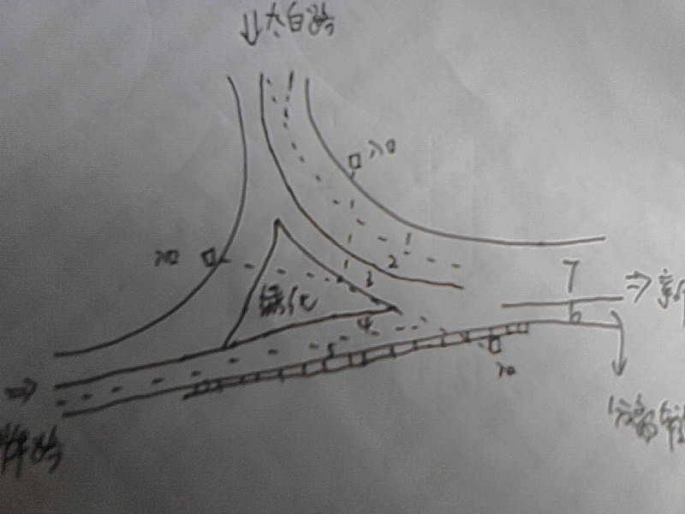

对该T型路口的改造，主要目的是人车分流以及协调车辆抢道的问题，考虑到该处的坡度，不方便设置人行横道及红绿灯，不能完全解决车车抢道的问题。如图所示，在原路口中心处增加一个类似于三角形的绿化隔离带，将王牌路的进出车道分隔双黄线延长至绿化带，考虑到城市景观及长远发展，将人行天桥改为地下通道，减少绕行距离。将太白路原有的车道分隔栅栏延长至三角形底边延长线的交点，另外在道路边上增加栅栏，禁止行人翻越。改造以后，车道1、2为直行车道，车道3为公交及右转进入分离车道的小车车道。增大转弯半径，有助于缓解车辆变道的困难。
2. 公交站处的人车分流问题
为了解决公交站处的人车分流问题，考虑到医院周边大多数是老弱病残等弱势群体及道路宽度本身较窄，我们本着以人为本的原则，结合T字型路口的地下通道，此处不再增设地下通道，地下通道会增加病患人员的通行困难。解决人车分流的措施是在三峡中心医院右侧公交站处的人行横道增设红绿灯，组织协调人流和车流。
3.加强城市管理力度，对区域内乱停乱放乱摆摊的现象加强治理，建议在医院右侧的广场划定允许摆摊的区域，将小摊贩聚集到此处，其他地方严禁摆摊。

